Instrucciones para el Tacómetro Óptico de Model Avionics



El Tacómetro Óptico de Model Avionics permite determinar de forma remota la velocidad del rotor de un helicóptero RC en pleno vuelo.

La medición debe ser realizada por un asistente y NUNCA debe ser intentado por quien vuela el modelo.

La medición se logra mirando el helicóptero por la mirilla y ajustando la velocidad del obturador hasta que las aspas del rotor principal parecen quedar inmóviles.

La velocidad del obturador se incrementa o reduce utilizando los botones en la parte posterior del aparato.

El rango de velocidad del obturador corresponde a entre 1000 y 3190 rpm del rotor principal.

El último dígito del display significa 10 RPM. Así una lectura de 165 corresponde a 1650 RPM en el rotor.

El tacómetro se desconecta automáticamente después de 30 segundos de inactividad. Recordará el último ajuste de RPM. Después de despertarlo permita 3 segundos para que la velocidad del obturador se estabilice.
Si el obturador falla en su operación reemplace la batería principal de 9V.

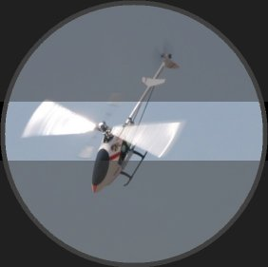

Las aspas del rotor principal parecen detenerse cuando la velocidad del obturador iguala la velocidad del rotor principal.

Especificaciones

Rango de RPM | 1000 – 3190rpm
Exactitud | +/- 2.5rpm
Consumo en operación | 29mA @ 9V
Consumo en modo dormido | 70uA @ 9V
Tiempo para dormirse | 30 Segundos
Tipo de Batería | Batería 6LR61 Alkalina 9V

Renuncia y Limitación de Responsabilidades

Especificaciones sujetas a cambios sin aviso previo.
Model Avionics no tendrá ninguna responsabilidad ante el cliente o cualquier otra persona con respecto a cualquier responsabilidad, pérdida o daño causados, o supuestamente causados, en forma directa o indirecta, por equipo vendido o suministrado por Model Avionics.
No obstante las limitaciones mencionadas arriba, la responsabilidad de Model Avionics por daños incurridos por clientes o otros no excederá el monto pagado por el cliente por el equipo particular involucrado.
Ni Model Avionics ni el presente documento hacen una expresa o implícita garantía, incluyendo, pero no limitado a las garantías implícitas de comerciabilidad, calidad o idoneidad para un propósito particular.

www.modelavionics.com

